PHÒNG GIÁO DỤC VÀ ĐÀO TẠO HUYỆN CƯ JÚT TỔ CHỨC
TẬP HUẤN ĐẠI TRÀ GV THCS MÔ ĐUN 1-2-3 NĂM HỌC 2020-2021

Thực hiện Kế hoạch số 02/KH-PGDĐT ngày 05 tháng 01 năm 2021 của Phòng Giáo dục và Đào tạo về việc Triển khai tập huấn GV, CBQL môđun 1,2,3 Chương trình GDPT 2018 năm học 2020-2021.
Trong các ngày từ 11/01/2021 đến 13/01/2021 phòng Giáo dục và Đào tạo huyện Cư Jút đã tổ chức tập huấn cho giáo viên và CBQL môđun 1,2,3 Chương trình GDPT 2018, tham gia đợt tập huấn này năm nay có 399 giáo viên và CBQL thuộc các môn học: Ngữ văn, Toán, KHTN, Lịch sử và Địa lý, Tin học, Công nghệ, Giáo dục thể chất, Âm nhạc và Mỹ thuật được chia thành 8 lớp. Nội dung tập huấn lần này có các nội dung sau:
- Tổng quan về Chương trình GDPT 2018.
- Các xu hướng hiện đại về phương pháp, kỹ thuật dạy học và giáo dục nhằm phát triển phẩm chất, năng lực cho học sinh.
- Lựa chọn, sử dụng các phương pháp, kỹ thuật dạy học phù hợp nhằm phát triển phẩm chất, năng lực học sinh theo môn học/hoạt động giáo dục trong Chương trình giáo dục phổ thông năm 2018.
- Lựa chọn, xây dựng các chiến lược dạy học, giáo dục hiệu quả phù hợp với từng đối tượng học sinh.
-Kiểm tra, đánh giá học sinh THCS theo hướng phát triển phẩm chất, năng lực.
Một số hình ảnh của đợt tập huấn:

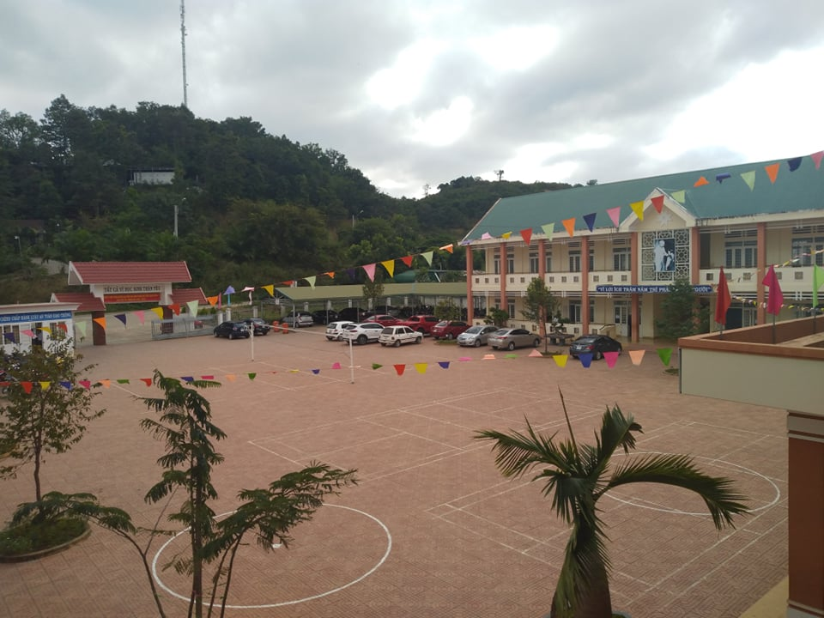

Khung cảnh Trường THCS Nguyễn Tất Thành
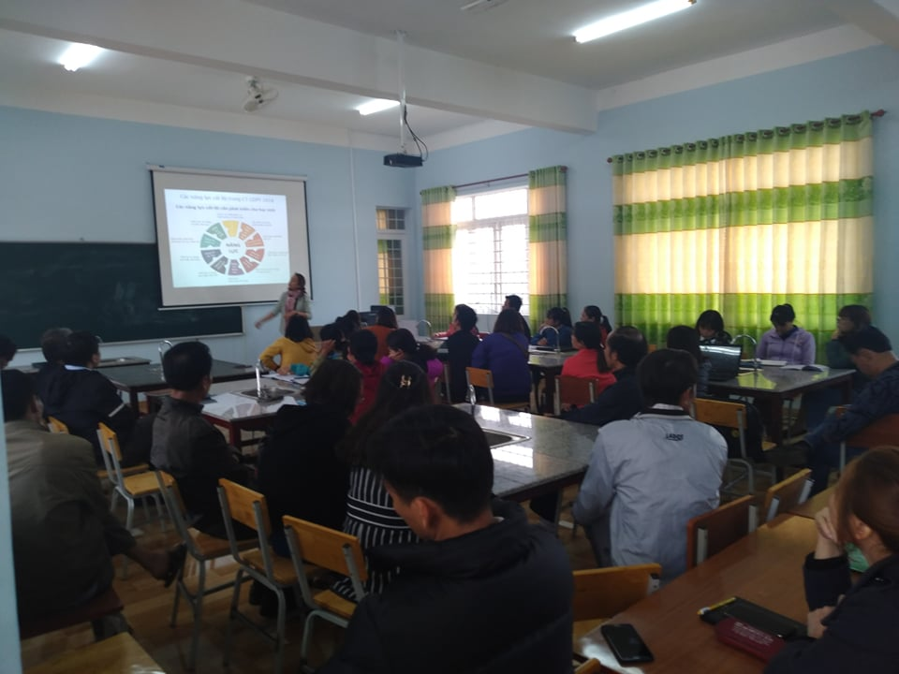

Phòng tập huấn môn KHTN

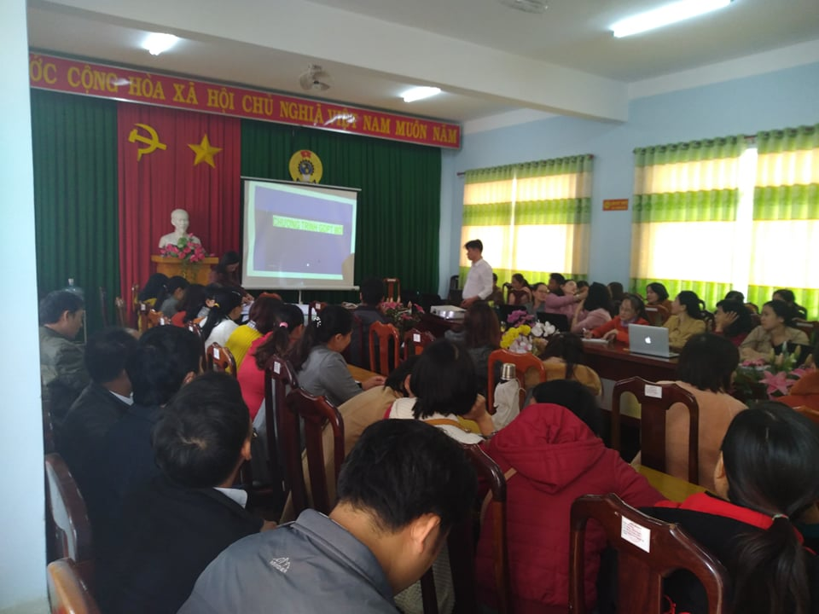

Phòng tập huấn môn Ngữ văn

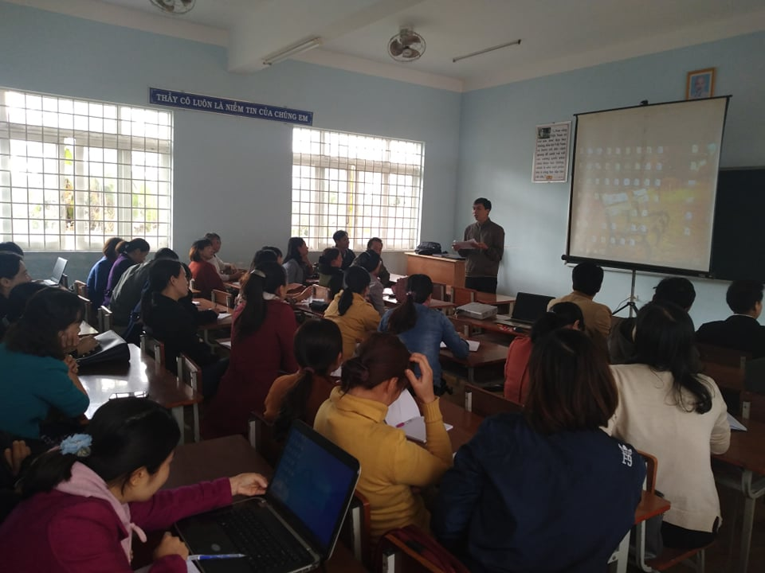

Phòng tập huấn môn Tin học

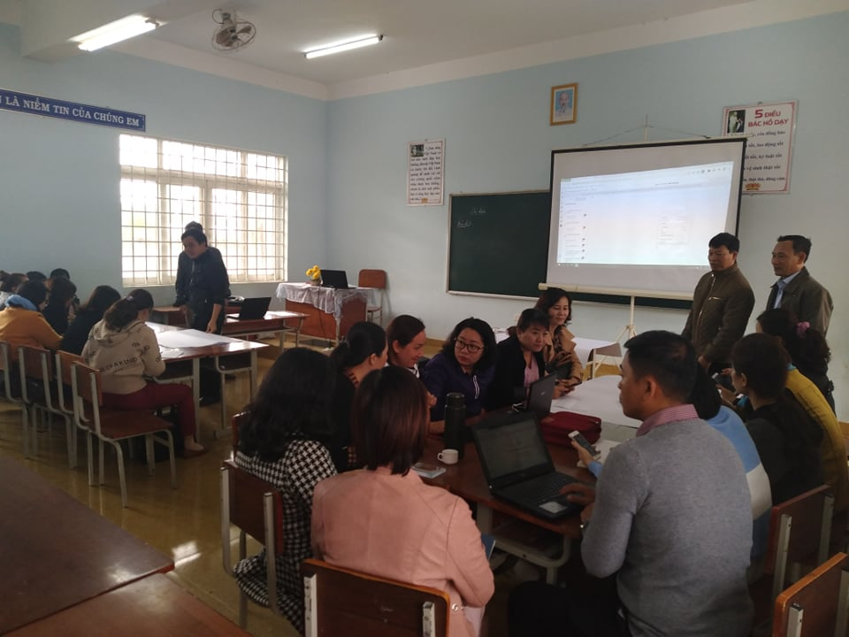

Phòng tập huấn môn Nghệ thuật
Tin và ảnh: Vũ Hoàng

